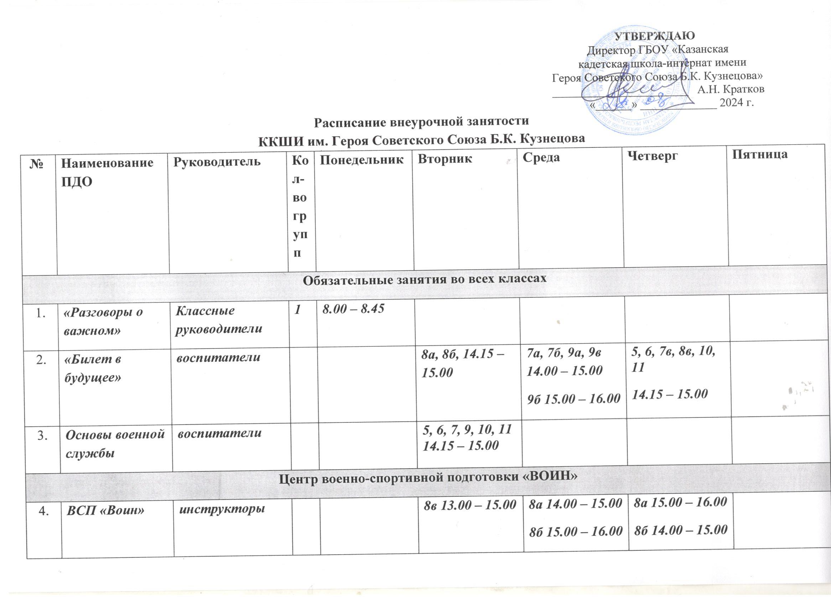

УТВЕРЖДАЮ

Директор ГБОУ «Казанская

кадетская школа-интернат имени

Героя Советского Союза Б.К. Кузнецова»

_______________________ А.Н. Кратков

«______» _____________ 2024 г.
Расписание внеурочной занятости
ККШИ им. Героя Советского Союза Б.К. Кузнецова
№ | Наименование ПДО | Руководитель | Кол-во групп | Понедельник | Вторник | Среда | Четверг | Пятница
Обязательные занятия во всех классах
 | «Разговоры о важном» | Классные руководители | 1 | 8.00 – 8.45
 | «Билет в будущее» | воспитатели |  |  | 8а, 8б, 14.15 – 15.00 | 7а, 7б, 9а, 9в 14.00 – 15.00  9б 15.00 – 16.00 | 5, 6, 7в, 8в, 10, 11  14.15 – 15.00
 | Основы военной службы | воспитатели |  |  | 5, 6, 7, 9, 10, 11  14.15 – 15.00
Центр военно-спортивной подготовки «ВОИН»
 | ВСП «Воин» | инструкторы |  |  | 8в 13.00 – 15.00 | 8а 14.00 – 15.00  8б 15.00 – 16.00 | 8а 15.00 – 16.00  8б 14.00 – 15.00
Кружки
 | Отделение барабанщиков | Камалов М.М. | 2 |  |  | Интер.1эт  19.00 – 21.00 | Интер.1эт  19.00 – 21.00 | Интер.1эт  19.00 – 21.00
 | Студия Творческого развития «Историко-бытовые танцы» | Таймасова Д.Х. | 4 | 9в  15.00 – 16.00 | 9а 14.15 – 15.15  9б 15.30 – 16.30 | 10, 11 кл.  14.30 – 17.30
 | «Робототехника» | Козлов В.В. | 2 |  |  | 9а – с 13.00 | 11 – с 13.00  10 – с 15.00 | 10 – с14.00  11 – с 15.00
 | «Беспилотные авиационные системы» | Козлов В.В. | 2 |  |  | 9а – с 13.00 | 11 – с 13.00  10 – с 15.00 | 10 – с14.00  11 – с 15.00
 | Музей «ВДВ» | Камалиев Т.Ф. | 1 |  |  | 15.00 – 16.00
 | Музей «ВОВ» | Афанасьев В.Ю. | 1 |  | 14.00 – 15.00
 | «Закон и порядок» | Камалов А.А. | 1 |  |  | 9б 15.00  205 каб | 9б 15.00  205 каб
 | «Юный десантник» | Камалиев Т.Ф. | 2 |  | з/арб 15.00 |  |  | з/арб 15.00
 | Юный журналист | Горобцов И.С. | 1 |  |  | 14.30 каб. 204
 | Театральная студия | Ахметова А.С. | 1 |  | 14.00 – 15.00
Спортивные секции
 | Тяжёлая атлетика | Яхин И.Ф. | 2 | т/з 17-19 |  | т/з 17-19 |  | т/з 17-19
 | «Каратэ-до» | Менжулов А.В. | 2 | с/з 19-20 |  | с/з 19-20 |  | с/з 19-20
 | «Легкая атлетика» | Исанаева Е.А. | 3 |  |  | 7а 14.30  7б 15.15  7в 16.00 с/з |  | 7а 14.30  7б 15.15  7в 16.00 с/з
 | «Футбол» | Козлов Ю.И. | 2 | 14.00 – 15.00 с/з |  | 14.00 – 15.00 с/з
 | «АРБ» | Нафигуллин Д.Н. | 1 |  | з/арб 16.00 |  | з/арб 16.00
 | Волейбол  Баскетбол | Козлов Ю.И. | 3 | с/з с 15.00 |  | с/з с 15.00 |  | с/з с 15.00  с/з с 16.00
Интеллектуально-развивающие
 | Юный эколог | Ершова Т.И | 1 |  | 14.00 – 15.00 |  | 14.00 – 15.00
 | «Сдаём ОГЭ по русскому языку» | Смирнова Е.В. | 1 | 9б  15.00 – 16.00
23 | Сложности русского языка | Шаповалова В.И. |  |  | 9в – с 14.00 |  | 9а – с 15.00
24 | «Физика вокруг нас» | Прощекальников Д.В. | 2 |  | 9-е  14.00-15.00 |  | 11  14.00-15.00
25 | «Информатика в современном обществе» | Исмагилова А.А. | 3 | 9а  15.00 – 15.45  9б  15.50 – 16.35 |  | 9в  15.00 – 15.45
26 | «Просторы родного края» | Хасанова А.М. | 1 | 9-е кл.  15.00 – 15.45
27 | «География Татарстана» | Нуризянова Н.М. | 3
28 | Английский язык в системе кадетского образования | Шамаева О.Н. | 3 |  | 7а  14.00-14.45 | 7а  14.00-14.45
29 | Решение задач повышенной сложности | Зарипова С.А. | 3 |  | 9б 14.00 – 15.00 | 9в 14.00 – 15.00 | 9а 14.00 – 15.00
30 | «Юный лингвист» | Михайлова Е.В. | 3 |  |  | 6-8 класс  14.00 – 15.00 | 9а, 9в, 11 класс  14.00 – 15.00 | 11 класс  14.00 – 15.00

Заместитель директора по ВР Р.М. Арибжанов

